Szükségállapot és bizonytalanság a szantorini földrengéssorozat miatt
Bár a Szantorini szigetén zajló fölrengéssorozat nem áll kapcsolatban a Szantorini vulkán tevékenységével, egyelőre teljes bizonyossággal nem zárható ki, vélik a HUN-REN Földfizikai és Űrtudományi Kutatóintézetének szakemberei. A kutatók összefoglalták, milyen földtani okok állhatnak a háttérben, amelyek alakíthatják a történéseket, illetve mi várható a következő hetekben.
Szantorini szigetén és környékén az elmúlt hetekben rendkívüli szeizmikus aktivitást tapasztalhatunk, amely jelentős hatással van a helyi lakosságra és az infrastruktúrára, így az egész világ nagy figyelmet szentel az eseményeknek. A hatóságok vészhelyzeti intézkedéseket léptettek életbe, miközben a szakértők továbbra is próbálják meghatározni a földmozgások okait és lehetséges következményeit. A helyiek aggódva figyelik a fejleményeket, miközben a régió turizmusa is komoly csapást szenvedett el.
Több mint 20.000 földrengés pár hét alatt
Január 27-e óta több mint 20.000 földrengést regisztráltak a térségben, a legerősebbek elérték az 5,2-es magnitúdót. Az epicentrumok főként Szantorinitől északkeletre, valamint Amorgósz szigetétől délnyugatra, mintegy 25 kilométeres távolságban helyezkednek el. A hatóságok az elmúlt napokban fokozott figyelmet fordítottak a helyzetre, mivel az egyre sűrűbb és erősebb földrengések komoly kihívások elé állítják a lakosságot és az infrastruktúrát. Bár a földrengések gyakorisága és erőssége azóta csökkent, de ez a tevékenység hónapokig is eltarthat, és nem zárható ki egy jelentősebb földrengés sem.
Szükségállapot a lakosság védelmében
A folyamatos földmozgások miatt Szantorinin rendkívüli állapotot hirdettek ki, amely előreláthatólag március 1-jéig érvényben marad. Az iskolákat bezárták, a hatóságok azt tanácsolják a lakosságnak, kerüljék a part menti területeket a földcsuszamlások és esetleges cunami veszélye miatt. A sziget 16 ezer fős lakosságának kétharmada már elhagyta otthonát, sokan pedig a szárazföldi Görögországba menekültek. A görög kormány mellett az Európai Unió is felajánlotta segítségét, és egyes segélyszervezetek már megkezdték a kitelepítettek ellátását. Több szomszédos ország, köztük Olaszország és Törökország is felajánlotta, hogy szükség esetén mentőcsapatokat küld a térségbe.
Mi állhat a földrengések hátterében?
A társadalom érthető elvárása, hogy erről a kutatóktól hiteles és megbízható tájékoztatást kapjon. Ennek minden esetben az alapja a különböző geofizikai, geodéziai és geokémiai adatokat szolgáltató megfigyelő hálózatok által nyújtott - az esetek többségében valós idejű - megfigyelések. A jelen helyzet nagyon világosan rámutat arra, hogy a földtani veszélyforrások folyamatos monitorozása mekkora jelentőséggel és társadalmi hatással bír. Az elmúlt időszakban az égei-tengeri földrengésekkel kapcsolatban a tájékoztatások szinte kizárólag a szeizmológiai adatokra korlátozódtak. A geológiai események teljes megértéséhez azonban a megfigyelések sokkal szélesebb eszköztárára van szükség.
A jelenlegi tudásunk szerint a rengéseket elsősorban a térségben található tektonikus lemezek mozgása idézi elő. Görögország az afrikai és az eurázsiai tektonikus lemezek találkozásánál helyezkedik el, amelyek mozgása gyakori földrengéseket eredményez. A jelenlegi földrengésraj valószínűleg nem áll kapcsolatban Szantorini vulkáni tevékenységével, de teljes bizonyossággal nem zárható ki egyelőre, így a jelenség további megfigyelést igényel.
A földrengésrajok olyan szeizmikus eseménysorozatok, amelyek során több kisebb-nagyobb földrengés követi egymást rövid időn belül, és nem határozható meg egyetlen nagy főrengés. A mostani rengések epicentrumai eltérnek a korábban ismert magmatározók helyétől, ami arra utal, hogy ezek valószínűleg nem közvetlenül egy közelgő vulkánkitörés előjelei.
A földtani folyamatok megértéséhez egy adott területen elengedhetetlen, hogy megfelelő térbeli lefedettséget biztosító megfigyelőhálózat és elég hosszú megfigyelési időszak álljon rendelkezésre. Ennek alapján fontos, hogy minden ország rendelkezzen a helyi földtani adottságokhoz igazodó észlelőhálózattal, amely lehetővé teszi a területén előforduló földtani veszélyforrásokkal kapcsolatos megfelelő tájékoztatást és prognózist a döntéshozók és a lakosság számára. Hazánk ezen a területen egyik legfontosabb központja a HUN-REN Földfizikai és Űrtudományi Kutatóintézete, amely a hazai hatóságokkal, egyetemekkel és kutatóhelyekkel együttműködve végzi munkáját.
Jelenleg a Szantorinitől északkeletre zajló földrengésekkel kapcsolatban az alábbiakat tudjuk és sejthetjük:
Egy különleges földrengéssorozat zajlik, amelyben a rengések erőssége és gyakorisága idővel egyelőre csekély mértékben csökken. Ezt a jelenséget általában földrengésrajnak nevezik.
A területen a földrengések nem számítanak szokatlan jelenségnek, és alapvetően az Égei-lemez alábukásához kapcsolódó húzó-feszültséghez köthetők. Ennek következményeként az érintett területen a földrengések az Amorgos és Santorini-Amorgos szerkezeti vonalakhoz kapcsolódó, NyDNy-KÉK csapású és DDK-ra dőlő normálvetőkhöz kötődnek.
A földrengésrajok gyakran kapcsolódnak fluidumok és olvadékok felszín felé történő áramlásához, amelyek azonban a legtöbb esetben nem jutnak el a felszínre, és nem okoznak vulkánkitörést. Fontos megjegyezni, hogy a jelenlegi rengések epicentrumai eltérnek a már ismert magmatározók helyeitől.
A jelen megfigyelések, az eddigi tapasztalatok és a hazai kutatók által elérhető információk alapján a legvalószínűbb forgatókönyv, hogy a földrengésraj egy idő után megszűnik. Bár kevésbé valószínű, de egyáltalán nem kizárható, hogy ezek a rengések egy nagyobb földrengés előrengései, vagy akár egy vulkánkitörés előhírnökei.
„Amennyiben a jövőben új információkhoz jutunk a rendelkezésre álló adatok vagy a helyi kollégák tájékoztatása alapján, tájékoztatni fogjuk a közvéleményt” – tették hozzá a HUN-REN FI kutatói.
Szantorini történelmi szeizmikus eseményei
Szantorini történelme során több pusztító földrengést és vulkánkitörést is átélt. Az egyik legnagyobb ilyen esemény i.e. 1600 körül történt, amikor egy hatalmas vulkánkitörés következtében a sziget nagy része megsemmisült. 1956. július 9-én egy 7,5-ös magnitúdójú földrengés rázta meg a térséget, amely Amorgósz szigetén és Szantorinin is jelentős pusztítást okozott, valamint cunamit váltott ki, amely elérte Krétát és más környező szigeteket is.
Mi várható a következő hetekben?
A legvalószínűbb forgatókönyv szerint a földrengések egy bizonyos idő után megszűnnek, de a szakértők nem tudják kizárni annak lehetőségét, hogy egy nagyobb földmozgás vagy akár vulkáni aktivitás következik be. A hatóságok és a kutatók folyamatosan figyelik a helyzetet, és az új információk alapján frissítik előrejelzéseiket.
Sajtókapcsolat:
- Torda Júlia, kommunikációs vezető
- kommunikacio@hun-ren.hu
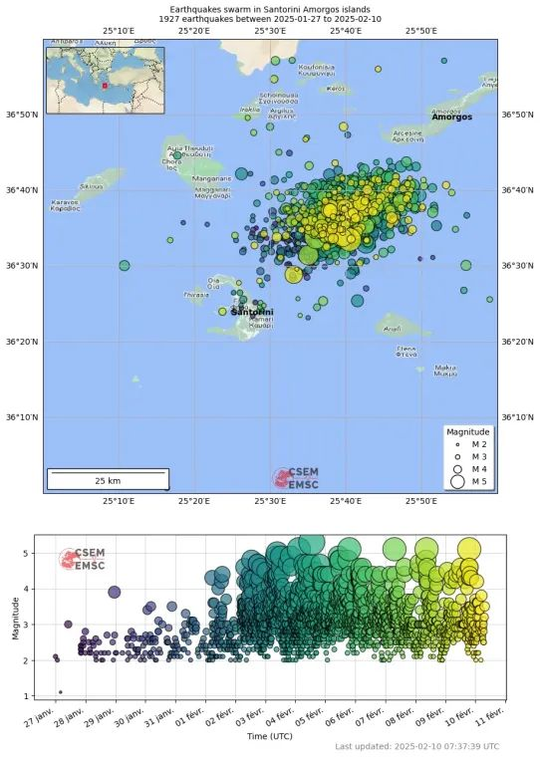 | © HUN-REN
Eredeti tartalom: HUN-REN Magyar Kutatási Hálózat
Továbbította: Helló Sajtó! Üzleti Sajtószolgálat
Ez a sajtóközlemény a következő linken érhető el:

